DISCIPLINA | SISTEMAS DE INFORMAÇÃO-LÓGICA COMPUTACIONAL
PROFESSOR | WESLEY EVERTON DE JESUS NEVES
SEMESTRE | 1º/2022
ATIVIDADE | L5 Exercícios teoria de conjuntos
VALOR | 5 PONTOS

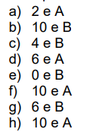 | - ∈  - ∈  - ∉  - ∈  - ∉  - ∉  - ∉  - ∉

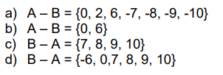
- Falso
- Verdadeiro
- Verdadeiro
- falso

3.
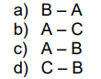
- {e, f, g}
- {e, g}
- {a, b, e, f, g}
- {c, b, f}

4.
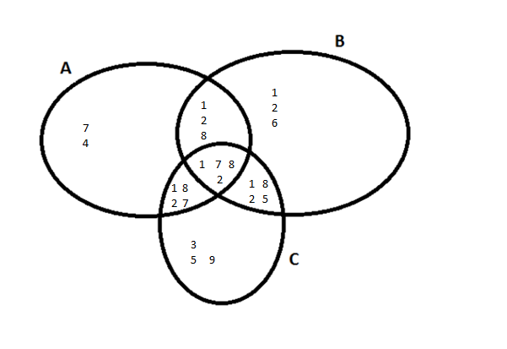

5.
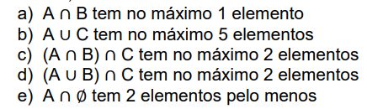

6.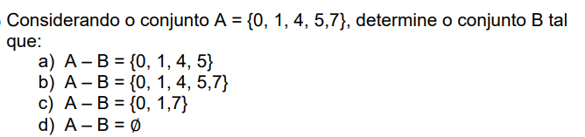

7.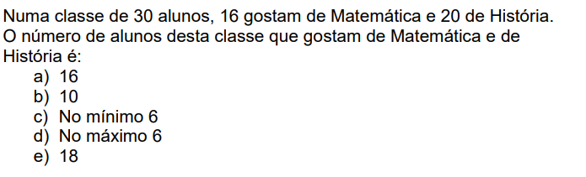

8) 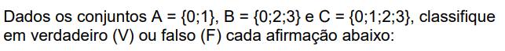
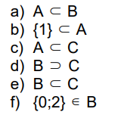
- Falso
- Falso
- Falso
- Falso
- Falso
- verdadeiro

9)
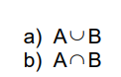
- {3, 4, 8,9}
- {5, 6, 7}
10)
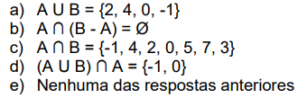
Resposta- Letra E

11) 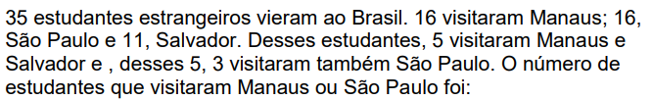
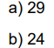
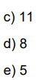
Resposta- Letra D

12)
- ∈
- ∉

- ∩
- ∩
- ∩

13)
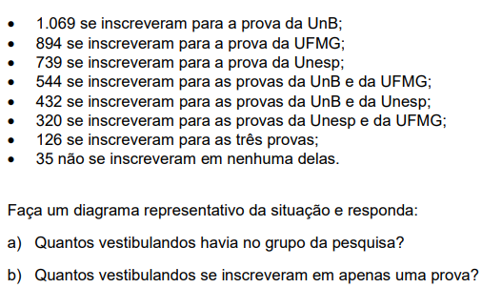
a) 4.124
b) 2.702

14) 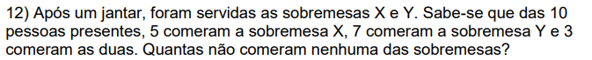
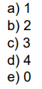
Resposta- Letra C

15)
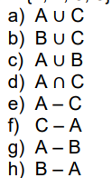
- {2, 7, 9}
- {4, 6, 8}
- {1, 3, 5, 7, 9, 2, 4, 6, 8}
- {1, 3, 5}
- {2, 7, 9}
- {2, 7, 7, 9}
- {1, 3, 5, 7, 9}
- {2, 4, 6, 8}

16
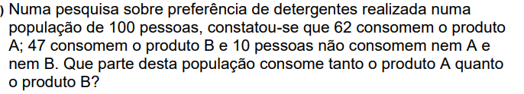
Resposta- 19 pessoas

17) 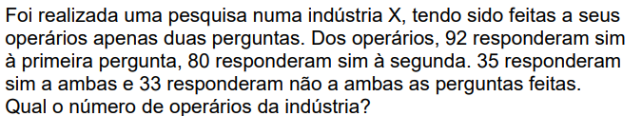
Resposta- 172 Funcionários

18) 
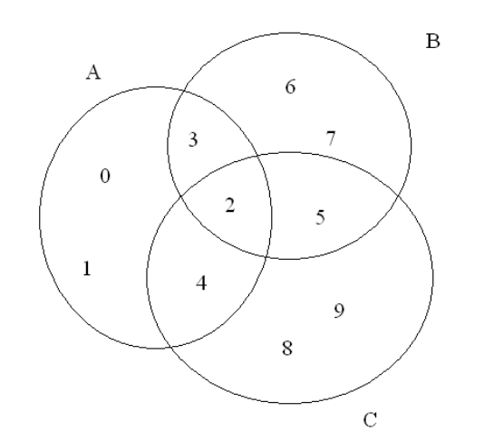

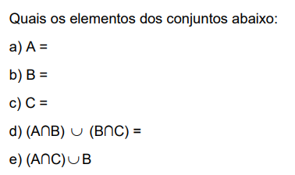
- {0, 1, 2, 3, 4}
- {3, 2, 5, 6, 7}
- {2, 4, 5, 8, 9}
- {3, 2} ∪ {2, 5}
- {2, 4} ∪ {3, 2, 5, 6, 7}

